Категория: Забавлявай се в интернет

Тема: Слушане на музика онлайн

От какво се нуждаете;
- Оборудване: Компютър (слушалки или тонколони), лаптоп или друго смарт устройство.
- Достъп до интернет

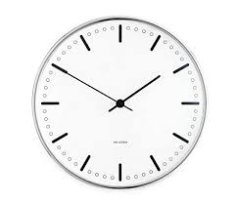

Приблизително време:
Около 10-15 минути

Преди да започнете трябва да се уверите, че имате:
- Подходящия софтуер и хардуер
- Основни компютърни умения
- Имейл адрес/facebook акаунт
- Достъп до интернет

